I. LES REGLES DE GESTION :

1. Gestion des utilisateurs
- Un utilisateur doit avoir au moins un rôle.

2. Gestion des offres d’emploi
- Une offre d’emploi appartient à un seul domaine.
- Un domaine peut contenir plusieurs offres d’emploi.

3. Gestion des candidats
- Un candidat est associé à un seul utilisateur.
- Un candidat peut postuler à plusieurs offres.

4. Gestion des candidatures
- Une candidature concerne un seul candidat et une seule offre.

5. Analyse des candidatures
- Chaque candidature est analysée une seule fois.
- Seules les candidatures éligibles peuvent passer au test.

6. Gestion des tests
- Un test est associé à un type de test.
- Un test contient plusieurs questions.
- Une question peut appartenir à plusieurs tests.

7. Réponses des candidats
- Seuls les candidats éligibles peuvent répondre aux tests.
- Un candidat répond à plusieurs questions.
- Chaque réponse est liée à une question précise.

8. Correction des tests
- Chaque réponse est corrigée une seule fois.

9. Décision de recrutement
- Chaque candidature reçoit une seule décision finale.
- La décision finale dépend des résultats du test.
- Le statut final peut être :
- Admin (Recruté)
- Refusé

10. Transformation en agent
- Si le statut final = 'Admin', alors le candidat devient Agent.
- La conversion en agent est automatique (via trigger).
- Un candidat ne peut devenir agent qu’une seule fois.

11. Messagerie
- Un utilisateur peut envoyer un message à un autre utilisateur.
- Chaque message contient un expéditeur et un destinataire.
- Un message possède un statut (envoyé, lu, etc.).

12. Gestion des congés
- Seuls les agents peuvent demander un congé.
- Une demande de congé concerne un seul type de congé.

13. Analyse des congés
- Chaque demande de congé est analysée une seule fois.
- Une demande peut être :
- Approuvée
- Refusée
II. MODELE CONCEPTUEL DE DONNEES (MCD)

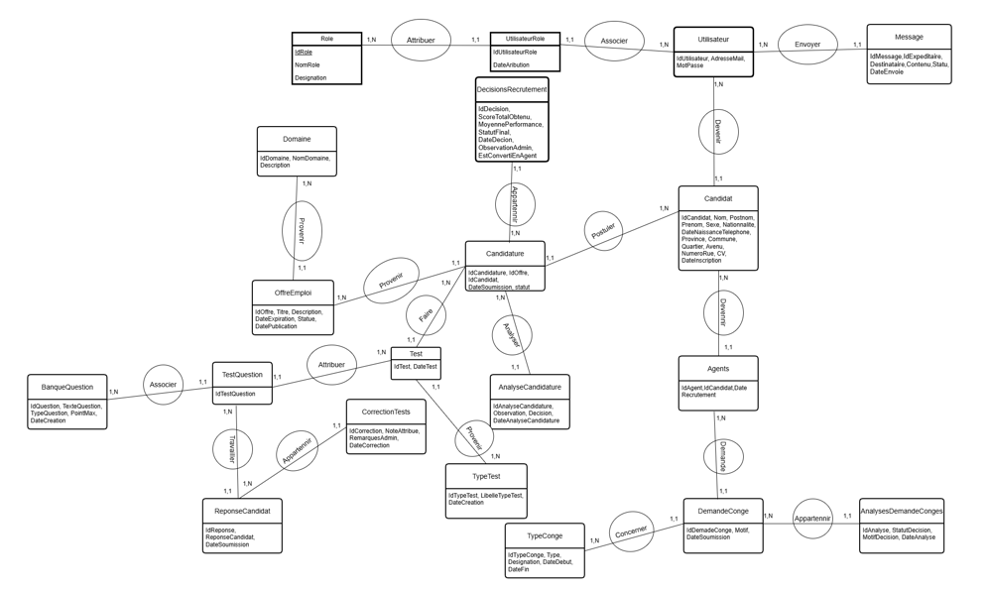

III. MODELE LOGIQUE DE DONNEES (MLD)
- Utilisateur ( IdUtilisateur, AdresseMail, MotPasse)
- Role (IdRole, NomRole , Designation)
- UtilisateurRole (IdUtilisateurRole, #IdUtilisateur, #IdRole, DateAttribution)
- Domaine (IdDomaine, NomDomaine, Description )
- OffreEmploi (IdOffre, #IdDomaine, Titre , Description, DatePublication, DateExpiration, Statut)
- Candidat (IdCandidat, Nom , Postnom , Prenom ,Sexe, Nationalite , DateNaissance, Telephone ,Province ,Commune ,Quartier ,Avenue , Numero, CV , DateInscription, #IdUtilisateur)
- Candidature (IdCandidature, #IdCandidat , #IdOffre , DateSoumission, Statut)
- TypeTest ( IdTypeTest, Libelle, DateCreation )
- Test (IdTest , #IdTypeTest , DateTest)
- BanqueQuestion(IdQuestion,TexteQuestion,TypeQuestion , PointMax,DateCreation )
- TestQuestion (IdTestQuestion, #IdTest, #IdQuestion )
- ReponseCandidat (IdReponse, #IdCandidat , #IdQuestion, Reponse, DateSoumission)
- CorrectionTests(IdCorrection,#IdReponse , NoteAttribuee , RemarquesAdmin, DateCorrection );
- AnalyseCandidature (IdAnalyse, #IdCandidature , Observation , Decision, DateAnalyse)
- DecisionsRecrutement (IdDecision,# IdCandidature , ScoreTotal , MoyennePerformance,StatutFinal , DateDecision, ObservationAdmin, EstConvertiEnAgent)
- Agent (IdAgent, #IdCandidat, DateRecrutement,)
- Message (IdMessage, #IdExpediteur , #IdDestinataire ,Contenu ,Statut, DateEnvoi )
- TypeConge (IdTypeConge, Libelle , DateDebut, DateFin );
- DemandeConge (IdDemandeConge, I#dAgent, #IdTypeConge , Motif ,DateSoumission )
- AnalyseDemandeConge (IdAnalyse, #IdDemandeConge, StatutDecision , MotifDecision, DateAnalyse)

IV. MODELE PHYSIQUE DE DONNEES (MPD)

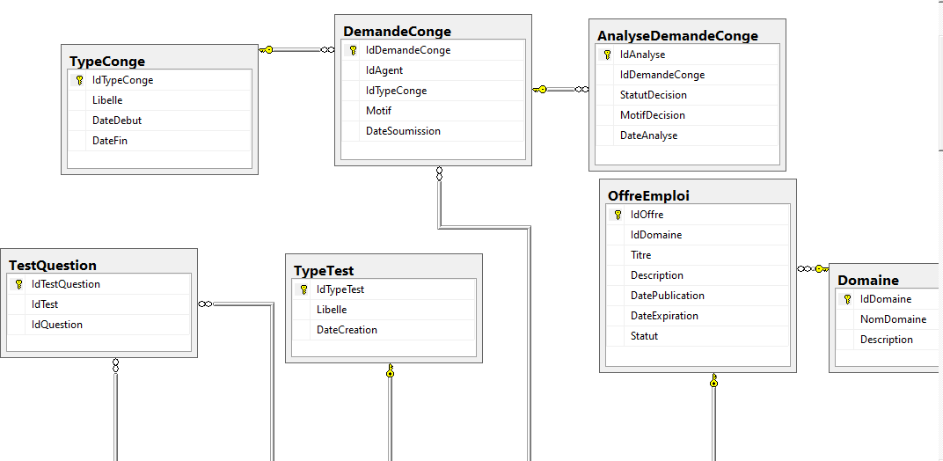
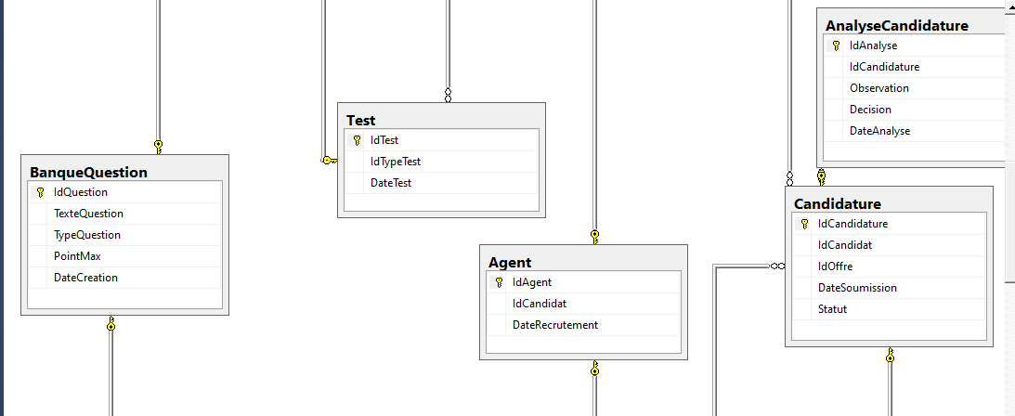

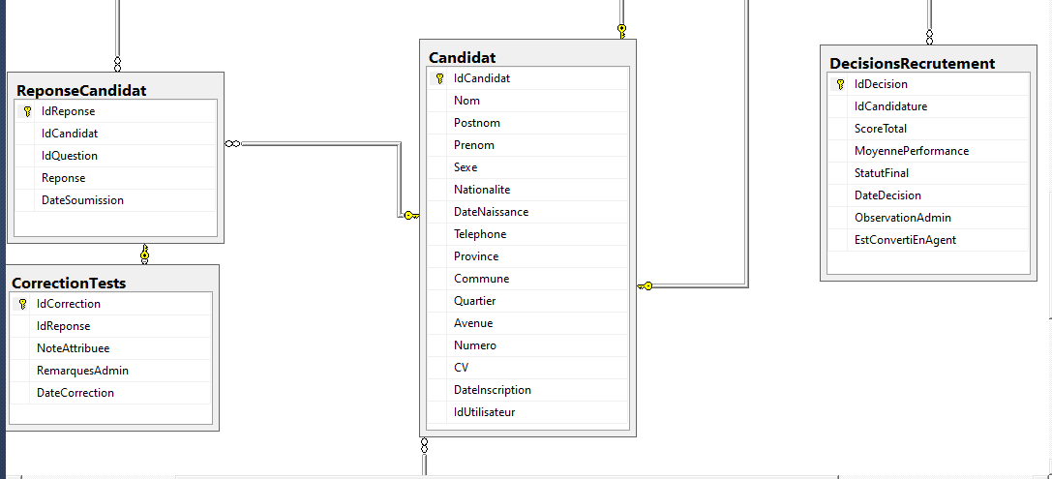

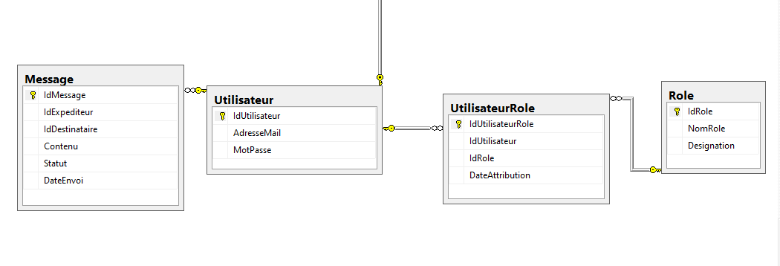

V. SCRIPT SQL :

CREATE DATABASE GestionRecrutementConge;
CREATE TABLE Domaine (
IdDomaine INT IDENTITY(1,1) PRIMARY KEY,
NomDomaine VARCHAR(100),
Description TEXT
);

CREATE TABLE OffreEmploi (
IdOffre INT IDENTITY(1,1) PRIMARY KEY,
IdDomaine INT,
Titre VARCHAR(100),
Description TEXT,
DatePublication DATE,
DateExpiration DATE,
Statut VARCHAR(50),
FOREIGN KEY (IdDomaine) REFERENCES Domaine(IdDomaine)
);
CREATE TABLE Candidat (
IdCandidat INT IDENTITY(1,1) PRIMARY KEY,
Nom VARCHAR(50),
Postnom VARCHAR(50),
Prenom VARCHAR(50),
Sexe VARCHAR(10),
Nationalite VARCHAR(50),
DateNaissance DATE,
Telephone VARCHAR(20),
Province VARCHAR(50),
Commune VARCHAR(50),
Quartier VARCHAR(50),
Avenue VARCHAR(50),
Numero VARCHAR(10),
CV TEXT,
DateInscription DATE,
IdUtilisateur INT,
FOREIGN KEY (IdUtilisateur) REFERENCES Utilisateur(IdUtilisateur)
);

CREATE TABLE Candidature (
IdCandidature INT IDENTITY(1,1) PRIMARY KEY,
IdCandidat INT,
IdOffre INT,
DateSoumission DATE,
Statut VARCHAR(50),
FOREIGN KEY (IdCandidat) REFERENCES Candidat(IdCandidat),
FOREIGN KEY (IdOffre) REFERENCES OffreEmploi(IdOffre)
);

CREATE TABLE DecisionsRecrutement (
IdDecision INT IDENTITY(1,1) PRIMARY KEY,
IdCandidature INT,
ScoreTotal INT,
MoyennePerformance FLOAT,
StatutFinal VARCHAR(50),
DateDecision DATE,
ObservationAdmin TEXT,
EstConvertiEnAgent BIT,
FOREIGN KEY (IdCandidature) REFERENCES Candidature(IdCandidature)
);
CREATE TABLE Agent (
IdAgent INT IDENTITY(1,1) PRIMARY KEY,
IdCandidat INT,
DateRecrutement DATE,
FOREIGN KEY (IdCandidat) REFERENCES Candidat(IdCandidat)
);
CREATE TABLE TypeConge (
IdTypeConge INT IDENTITY(1,1) PRIMARY KEY,
Libelle VARCHAR(100),
DateDebut DATE,
DateFin DATE
);

CREATE TABLE DemandeConge (
IdDemandeConge INT IDENTITY(1,1) PRIMARY KEY,
IdAgent INT,
IdTypeConge INT,
Motif TEXT,
DateSoumission DATE,
FOREIGN KEY (IdAgent) REFERENCES Agent(IdAgent),
FOREIGN KEY (IdTypeConge) REFERENCES TypeConge(IdTypeConge)
);

DECLECHEUR
Ce déclencheur permet d’ajouter un agent automatiquement si lors de la décision finale sa mention est Admin.
GO

CREATE TRIGGER trg_ConvertirEnAgent
ON DecisionsRecrutement
AFTER INSERT
AS
BEGIN
SET NOCOUNT ON;

INSERT INTO Agent (IdCandidat, DateRecrutement)
SELECT
c.IdCandidat,
GETDATE()
FROM inserted i
INNER JOIN Candidature c
ON i.IdCandidature = c.IdCandidature
WHERE i.StatutFinal = 'Admin'
AND NOT EXISTS (
SELECT 1
FROM Agent a
WHERE a.IdCandidat = c.IdCandidat
);
END;
GO

QUELQUES INSERTIONS
INSERT INTO OffreEmploi (IdDomaine, Titre, Description, DatePublication, DateExpiration, Statut) VALUES
(1,'Dev Web','Dev web',GETDATE(),DATEADD(DAY,30,GETDATE()),'Ouvert'),
(2,'Comptable','Finance',GETDATE(),DATEADD(DAY,30,GETDATE()),'Ouvert'),
(3,'Marketeur','Marketing',GETDATE(),DATEADD(DAY,30,GETDATE()),'Ouvert'),
(4,'RH','RH',GETDATE(),DATEADD(DAY,30,GETDATE()),'Ouvert'),
(5,'Logisticien','Transport',GETDATE(),DATEADD(DAY,30,GETDATE()),'Ouvert'),
(6,'Infirmier','Santé',GETDATE(),DATEADD(DAY,30,GETDATE()),'Ouvert'),
(7,'Professeur','Education',GETDATE(),DATEADD(DAY,30,GETDATE()),'Ouvert'),
(8,'Juriste','Droit',GETDATE(),DATEADD(DAY,30,GETDATE()),'Ouvert'),
(9,'Commercial','Vente',GETDATE(),DATEADD(DAY,30,GETDATE()),'Ouvert'),
(10,'Agronome','Agro',GETDATE(),DATEADD(DAY,30,GETDATE()),'Ouvert');

INSERT INTO Candidat
(Nom,Postnom,Prenom,Sexe,Nationalite,DateNaissance,Telephone,Province,Commune,Quartier,Avenue,Numero,CV,DateInscription,IdUtilisateur)
VALUES
('SWEDI','DIEUDONNE','SD','M','Congolaise','2000-01-01','0991','Goma','Karisimbi','Q1','Av1','1','cv1',GETDATE(),1),
('SIFA','MORISHO','Miriam','F','Congolaise','2000-01-02','0992','Goma','De goma','Q2','Av2','2','cv2',GETDATE(),2),
('ANYISHI','BASHIZI','Joseph','M','Congolaise','2000-01-03','0993','Goma','Karisimbi','Q3','Av3','3','cv3',GETDATE(),3),
('ZABULON','LULANGE','Flavour','M','Congolaise','2000-01-04','0994','Goma','Karisimbi','Q4','Av4','4','cv4',GETDATE(),4),
('ACHUKIWA','LOTENGYA','Peda','M','Congolaise','2000-01-05','0995','Goma','Karisimbi','Q5','Av5','5','cv5',GETDATE(),5),
('EBENEZER','RUBANGUKA','Riben','M','Congolaise','2000-01-06','0996','Goma','De goma','Q6','Av6','6','cv6',GETDATE(),6),
('SAKINA','KASHINDI','Richesse','F','Congolaise','2000-01-07','0997','Goma','KALUNDJA','KALINGA NORD','MBONGO','7','cv7',GETDATE(),7),
('Nom8','Post8','Prenom8','F','Congolaise','2000-01-08','0998','Goma','Karisimbi','Q8','Av8','8','cv8',GETDATE(),8),
('Nom9','Post9','Prenom9','M','Congolaise','2000-01-09','0999','Goma','Karisimbi','Q9','Av9','9','cv9',GETDATE(),9),
('Nom10','Post10','Prenom10','F','Congolaise','2000-01-10','0900','Goma','Karisimbi','Q10','Av10','10','cv10',GETDATE(),10);

INSERT INTO Candidature (IdCandidat, IdOffre, DateSoumission, Statut) VALUES
(1,1,GETDATE(),'En attente'),
(2,2,GETDATE(),'En attente'),
(3,3,GETDATE(),'En attente'),
(4,4,GETDATE(),'En attente'),
(5,5,GETDATE(),'En attente'),
(6,6,GETDATE(),'En attente'),
(7,7,GETDATE(),'En attente'),
(8,8,GETDATE(),'En attente'),
(9,9,GETDATE(),'En attente'),
(10,10,GETDATE(),'En attente');

INSERT INTO DecisionsRecrutement
(IdCandidature, ScoreTotal, MoyennePerformance, StatutFinal, DateDecision, ObservationAdmin, EstConvertiEnAgent)
VALUES
(1,90,9,'Admin',GETDATE(),'OK',1),
(2,85,8.5,'Admin',GETDATE(),'OK',1),
(3,80,8,'Admin',GETDATE(),'OK',1),
(4,50,5,'Refuse',GETDATE(),'Faible',0),
(5,88,8.8,'Admin',GETDATE(),'OK',1),
(6,92,9.2,'Admin',GETDATE(),'OK',1),
(7,40,4,'Refuse',GETDATE(),'Faible',0),
(8,87,8.7,'Admin',GETDATE(),'OK',1),
(9,89,8.9,'Admin',GETDATE(),'OK',1),
(10,91,9.1,'Admin',GETDATE(),'OK',1);

INSERT INTO TypeConge (Libelle, DateDebut, DateFin) VALUES
('Annuel','2026-01-01','2026-12-31'),
('Maladie','2026-01-01','2026-12-31'),
('Maternité','2026-01-01','2026-12-31'),
('Paternité','2026-01-01','2026-12-31'),
('Exceptionnel','2026-01-01','2026-12-31'),
('Formation','2026-01-01','2026-12-31'),
('Repos','2026-01-01','2026-12-31'),
('Urgence','2026-01-01','2026-12-31'),
('Voyage','2026-01-01','2026-12-31'),
('Autre','2026-01-01','2026-12-31');

INSERT INTO DemandeConge (IdAgent, IdTypeConge, Motif, DateSoumission) VALUES
(1,1,'Repos',GETDATE()),
(2,2,'Maladie',GETDATE()),
(3,3,'Famille',GETDATE()),
(4,4,'Naissance',GETDATE()),
(5,5,'Personnel',GETDATE()),
(6,6,'Formation',GETDATE()),
(7,7,'Fatigue',GETDATE()),
(8,8,'Urgence',GETDATE());

INSERT INTO AnalyseDemandeConge (IdDemandeConge, StatutDecision, MotifDecision, DateAnalyse) VALUES
(10,'Approuvé','OK',GETDATE()),
(11,'Approuvé','OK',GETDATE()),
(12,'Refusé','Non justifié',GETDATE()),
(13,'Approuvé','OK',GETDATE()),
(14,'Approuvé','OK',GETDATE()),
(15,'Refusé','Manque doc',GETDATE()),
(16,'Approuvé','OK',GETDATE()),
(17,'Approuvé','OK',GETDATE());

PROCEDURE STOCKEE
CREATE PROCEDURE RecruterCandidat
@IdCandidature INT,
@Score INT,
@Moyenne FLOAT
AS
BEGIN
INSERT INTO DecisionsRecrutement
(IdCandidature, ScoreTotal, MoyennePerformance, StatutFinal, DateDecision, EstConvertiEnAgent)
VALUES
(@IdCandidature, @Score, @Moyenne,
CASE
WHEN @Moyenne >= 8 THEN 'Admin'
ELSE 'Refuse'
END,
GETDATE(),
CASE
WHEN @Moyenne >= 8 THEN 1
ELSE 0
END);
END;

EXECUTION : EXEC RecruterCandidat 1, 90, 9;

CREATION DE VUES:
CREATE VIEW Vue_Candidats AS
SELECT
c.IdCandidat,
c.Nom,
c.Postnom,
c.Prenom,
c.Sexe,
c.Telephone,
u.AdresseMail
FROM Candidat c
JOIN Utilisateur u ON c.IdUtilisateur = u.IdUtilisateur;

CREATE VIEW Vue_Candidatures AS
SELECT
ca.IdCandidature,
c.Nom,
c.Prenom,
o.Titre,
ca.DateSoumission,
ca.Statut
FROM Candidature ca
JOIN Candidat c ON ca.IdCandidat = c.IdCandidat
JOIN OffreEmploi o ON ca.IdOffre = o.IdOffre;

CREATE VIEW Vue_Candidats_Eligibles AS
SELECT
ca.IdCandidature,
c.Nom,
c.Prenom,
a.Decision
FROM AnalyseCandidature a
JOIN Candidature ca ON a.IdCandidature = ca.IdCandidature
JOIN Candidat c ON ca.IdCandidat = c.IdCandidat
WHERE a.Decision = 'Eligible';

CREATE VIEW Vue_Candidats_NonEligibles AS
SELECT
ca.IdCandidature,
c.Nom,
c.Prenom,
a.Decision
FROM AnalyseCandidature a
JOIN Candidature ca ON a.IdCandidature = ca.IdCandidature
JOIN Candidat c ON ca.IdCandidat = c.IdCandidat
WHERE a.Decision = 'Non Eligible';

CREATE VIEW Vue_Resultats_Test AS
SELECT
c.Nom,
c.Prenom,
q.TexteQuestion,
r.Reponse,
ct.NoteAttribuee
FROM ReponseCandidat r
JOIN Candidat c ON r.IdCandidat = c.IdCandidat
JOIN BanqueQuestion q ON r.IdQuestion = q.IdQuestion
JOIN CorrectionTests ct ON r.IdReponse = ct.IdReponse;

CREATE VIEW Vue_Decision_Recrutement AS
SELECT
c.Nom,
c.Prenom,
d.ScoreTotal,
d.MoyennePerformance,
d.StatutFinal,
d.DateDecision
FROM DecisionsRecrutement d
JOIN Candidature ca ON d.IdCandidature = ca.IdCandidature
JOIN Candidat c ON ca.IdCandidat = c.IdCandidat;

CREATE VIEW Vue_Agents AS
SELECT
a.IdAgent,
c.Nom,
c.Prenom,
a.DateRecrutement
FROM Agent a
JOIN Candidat c ON a.IdCandidat = c.IdCandidat;

CREATE VIEW Vue_Candidats_Refuses AS
SELECT
c.Nom,
c.Prenom,
d.StatutFinal
FROM DecisionsRecrutement d
JOIN Candidature ca ON d.IdCandidature = ca.IdCandidature
JOIN Candidat c ON ca.IdCandidat = c.IdCandidat
WHERE d.StatutFinal = 'Refuse';

CREATE VIEW Vue_Messages AS
SELECT
m.IdMessage,
u1.AdresseMail AS Expediteur,
u2.AdresseMail AS Destinataire,
m.Contenu,
m.DateEnvoi
FROM Message m
JOIN Utilisateur u1 ON m.IdExpediteur = u1.IdUtilisateur
JOIN Utilisateur u2 ON m.IdDestinataire = u2.IdUtilisateur;

CREATE VIEW Vue_Demande_Conge AS
SELECT
a.IdAgent,
c.Nom,
c.Prenom,
t.Libelle,
d.Motif,
d.DateSoumission
FROM DemandeConge d
JOIN Agent a ON d.IdAgent = a.IdAgent
JOIN Candidat c ON a.IdCandidat = c.IdCandidat
JOIN TypeConge t ON d.IdTypeConge = t.IdTypeConge;

CREATE VIEW Vue_Analyse_Conge AS
SELECT
c.Nom,
c.Prenom,
ac.StatutDecision,
ac.MotifDecision,
ac.DateAnalyse
FROM AnalyseDemandeConge ac
JOIN DemandeConge dc ON ac.IdDemandeConge = dc.IdDemandeConge
JOIN Agent a ON dc.IdAgent = a.IdAgent
JOIN Candidat c ON a.IdCandidat = c.IdCandidat;

CREATE VIEW Vue_Statistiques_Recrutement AS
SELECT
COUNT(*) AS TotalCandidats,
SUM(CASE WHEN StatutFinal = 'Admin' THEN 1 ELSE 0 END) AS Recrutes,
SUM(CASE WHEN StatutFinal = 'Refuse' THEN 1 ELSE 0 END) AS Refuses
FROM DecisionsRecrutement;

CREATION DES UTILISATEUR ET ATTRIBUTION DE PERMISSION:
1. CREATION DES UTILISATEUR :
CREATE USER RHPersonnel
FOR LOGIN RHPersonnel;
CREATE USER AgentPersonnel
FOR LOGIN AgentPersonnel;
CREATE USER CandidatPersonnel
FOR LOGIN CandidatPersonnel;

CREATE LOGIN RHPersonnel
WITH PASSWORD = '@RHPersonnel@';
CREATE LOGIN AgentPersonnel
WITH PASSWORD = '@AgentPersonnel@';
CREATE LOGIN CandidatPersonnel
WITH PASSWORD = '@CandidatPersonnel@';

2. QUELQUES ATTRIBUTIONS DES PERMISSIONS:

GRANT SELECT, INSERT, UPDATE, DELETE
ON TypeConge
TO RHPersonnel;
GRANT SELECT, INSERT, UPDATE, DELETE
ON TestQuestion
TO RHPersonnel;
GRANT SELECT, INSERT, UPDATE, DELETE
ON CorrectionTests
TO RHPersonnel;
GRANT SELECT, INSERT, UPDATE, DELETE
ON BanqueQuestion
TO RHPersonnel;
GRANT SELECT, INSERT, UPDATE, DELETE
ON AnalyseDemandeConge
TO RHPersonnel;
GRANT SELECT
ON AnalyseCandidature
TO RHPersonnel;
GRANT SELECT
ON Candidat
TO RHPersonnel;
GRANT SELECT
ON ReponseCandidat
TO RHPersonnel;
GRANT SELECT, INSERT, UPDATE, DELETE
ON Message
TO RHPersonnel;

QUELQUES RESULTATS
Liste des agents
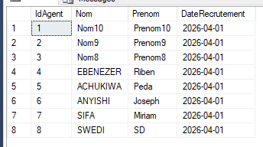
Liste des Candidats
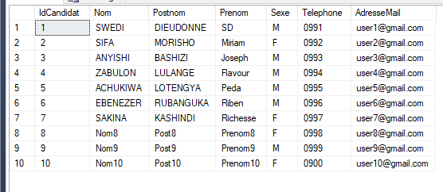
La statistique du recrutement
